VIERNES15 DE JULIO
21:30 H. EN EL LOCAL SOCIO CULTURAL DE LA PARRILLA
CITA CON LA LITERATURA
CON LA PARTICIPACION DE LA ESCRITORA LOCAL

MARIA SANZ CASARES

QUIEN NOS HARÁ UN BREVE RECORRIDO POR SU BIBLIOGRAFÍA Y PRESENTARÁ SU ÚLTIMA NOVELA
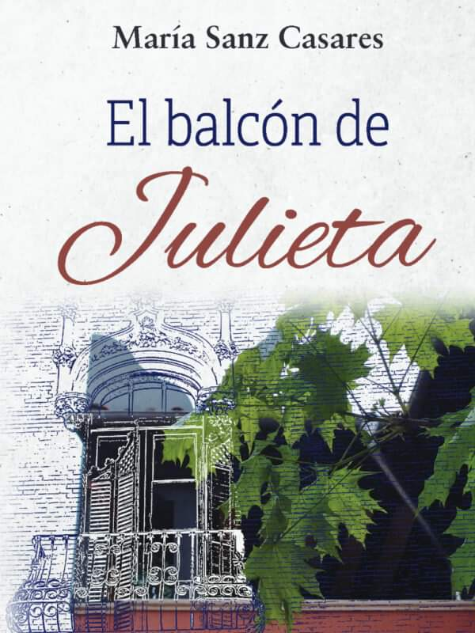
ILMO AYUNTAMIENTO DE LA PARRILLA. CONCEJALIA DE CULTURA

